Webshop beállítás: Termék
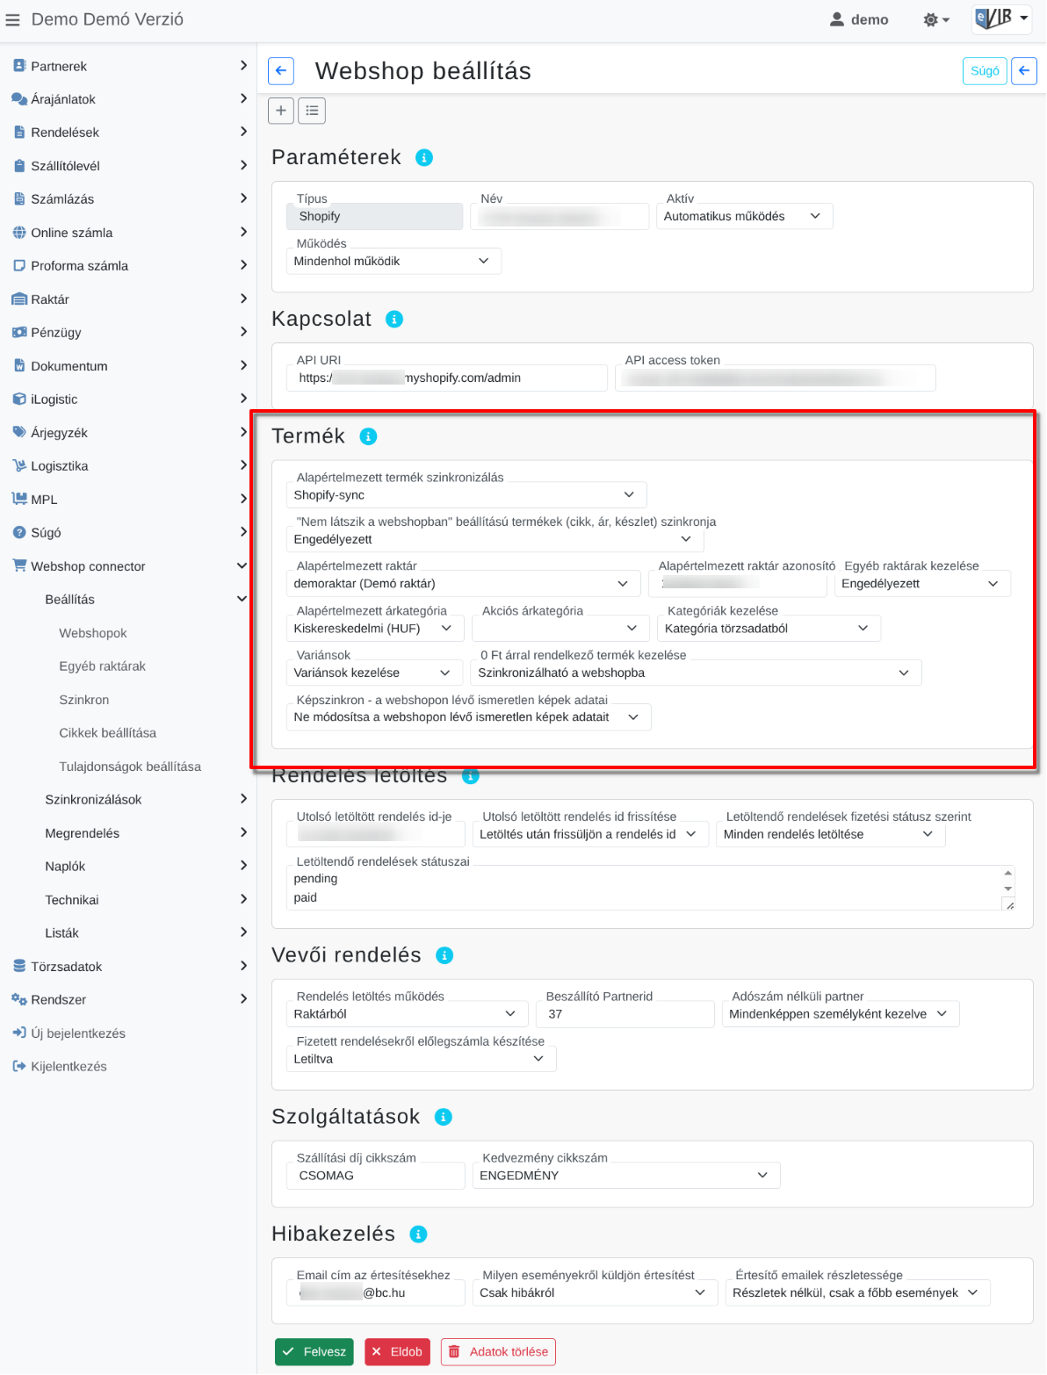
A külső webshop termékekkel kapcsolatos beállítása a Webshop connector → Beállítás → Webshopok menüpont alatt történik:

Általános mezők:
- Alapértelmezett termék szinkronizálás
Funkciója szerint az automata szinkronizálásokra használja ezt a program, a Webshop connector → Beállítás → Szinkron menüpont alatt létrehozott szinkronok közül a megfelelőt kell kiválasztani.
Új webhsop rögzítésekor nem tartalmaz adatot a legördülő, ebben az esetben a webshop rögzítése után rögzíteni kell a szinkront, majd visszatérve kiválasztani.
Ha nincs kiválasztva semmi, akkor a webshophoz rögzített első szinkron lesz automatikusan kiválasztva!
- „Nem látszik a webshopban” beállítású termékek (cikk, ár, készlet) szinkronja
Webshop cikk beállítások szerint rejtett cikkek szinkronizálása a webshopba.
  - Engedélyezett
  - Tiltott
- Alapértelmezett raktár
A webshop alapértelmezett rendelés raktára.
Ha a Rendelés letöltés működés mező szerint raktárból veszi a készletet a webshop, akkor a termék szinkron és a készlet szinkron az itt beállított raktár készletét veszi figyelembe.
- Egyéb raktárak kezelése
A webshop rendelések több raktár készletéből történő kiszolgálása.
  - Tiltott: A webshop készletkezelése csak a beállított Alapértelmezett raktárból történjen.
  - Engedélyezett: A webshop a készleteket nemcsak az Alapértelmezett raktárból, hanem a rendszerben rögzített egyéb raktárakból is felhasználhatja.
Csak akkor kerül szinkronizálásra a raktárkészlet, ha:
    - az Egyéb raktárak menüpont alatt beállított raktár adatok helyesek,
    - a webshop felületen is rögzítésre került a raktár:
      - Raktár rögzítés a Shopify felületen
- Alapértelmezett árkategória
A webshopon leadott rendelések alapértelmezett árkategóriája, ami alapján a termék és árszinkron kiolvassa a termék webshopos eladási árát.
- Akciós árkategória
A webshopon leadott rendelések alapértelmezett akciós árkategóriája, ami alapján a termék és árszinkron kiolvassa a termék webshopos AKCIÓS eladási árát.
- Kategóriák kezelése
A webshopon a termékeket kategóriákba kell rendezni. Itt tudjuk kiválasztani, hogy a webshop connector milyen kategória beállítást alkalmazzon:
  - Kategória törzsadatból: A webshopon a termékek hierarchiája a cikk-kategória törzsadatok szerint kezelődik, így egy termék csak egy kategóriába sorolható.
  - 1/2/3/4/5/6/7/8/9 kategória a tulajdonságokból: Ebben az esetben a cikk tulajdonság törzsadatok közé rögzíteni kell a // Kategória // megnevezésű, szöveg típusú tulajdonságot és így lehet több kategóriába is belerakni egy terméket a cikk tulajdonságainak megadásakor.

Webshop specifikus mezők:
- UNAS termék beállítás
- Shopify termék beállítás
- Shoprenter termék beállítás
- Woocommerce termék beállítás
Kapcsolódó oldalak:
- Külső webshop beállításai az eVIR-ben
- Webshop beállítás: Paraméterek
- Webshop beállítás: Kapcsolat
- Webshop beállítás: Rendelés letöltés
- Webshop beállítás: Vevői rendelés
- Webshop beállítás: Szolgáltatások
- Webshop beállítás: Hibakezelés

